65160029 ชมพูนุท เรืองฤทธิ์

js01.html

หน้าเว็บถูกโหลด JavaScript จะใช้ document.write เพื่อเขียน้อความ Hello World! และ Last Update:[วันที่และเวลาปัจจุบัน] ลงในหน้าเว็บ

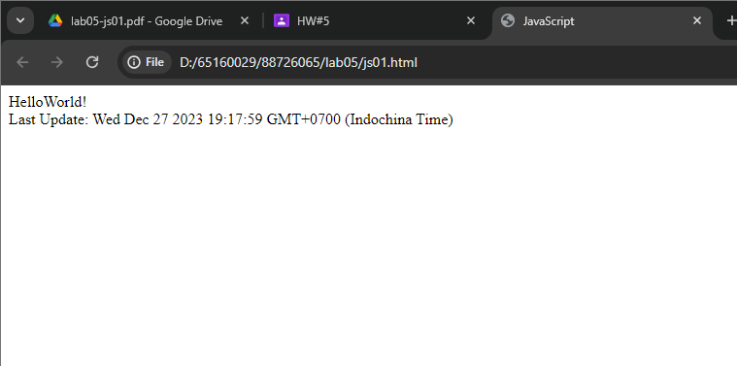

js02.html

ทำงานโดยแสดงตารางค่า Factorial จาก 1 ถึง 12 บนหน้าเว็บ โดย JavaScript ทำการคำนวณ Factorial และแสดงผลลัพธ์ในรูปแบบของตาราง HTML

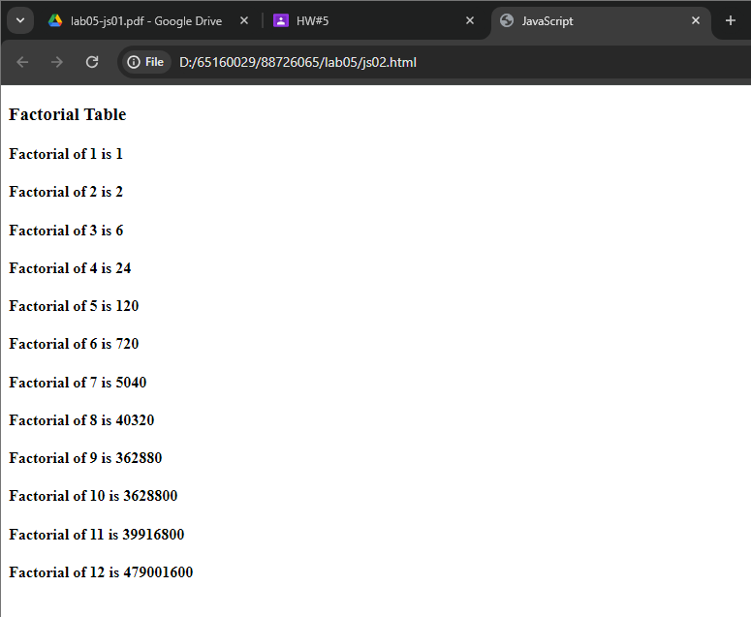

js03.html

สร้างหน้าเว็บที่มีปุ่ม Click me 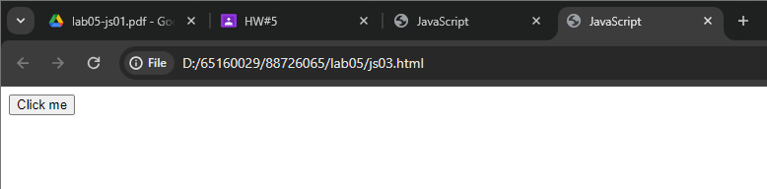

และเมื่อคลิกปุ่ม จะมี Alert แสดงข้อคาม You clicked me! ขึ้นมา

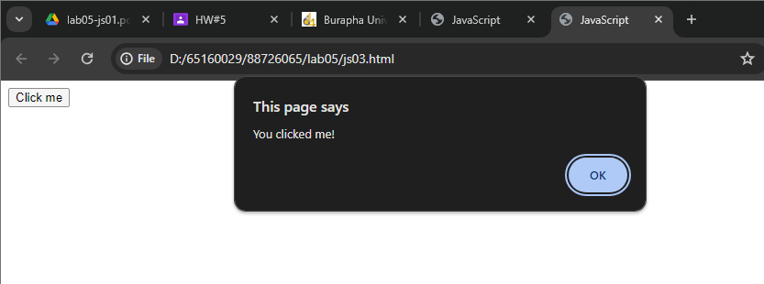

js04.html

แสดงวันที่และเวลาปัจจุบันเมื่อหน้าเว็บถูกโหลด โดยมีฟังก์ชัน outputDate ที่ทำการดดึงข้อมูลเวลาและวันที่จาก object Date และแสดงผลในรูปแบบข้อความบนหน้าเว็บ

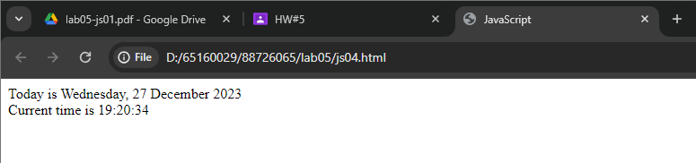

js05.html

แสดงหน้าเว็บที่มีฟังก์ชัน JavaScript สำหรับแสดง Alert Confirm และ Prompt

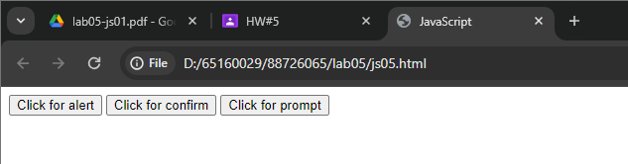

คลิกปุ่ม Click for alert จะเรียกฟังก์ชัน alert ทำให้แสดงข้อความ Hello World!

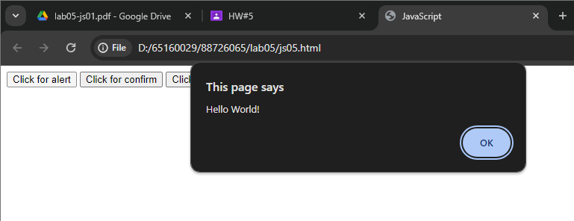คลิกปุ่ม Click for confirm จะเรียกฟังก์ชัน confirm ถามผู้ใช้ว่า Are you sure?

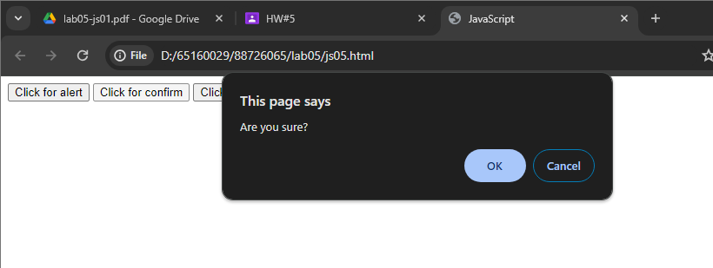

คลิก ปุ่ม OK จะแสดง You clicked OK

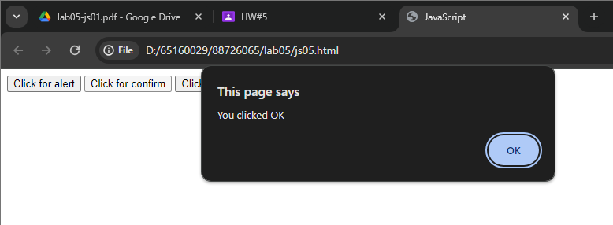

ถ้าคลิก ปุ่ม Cancel จะแสดง You clicked Cancel

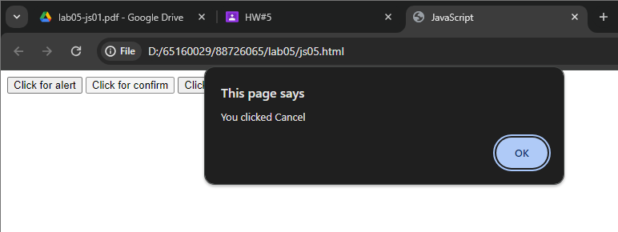

คลิกปุ่ม Click for prompt จะเรียกฟังก์ชัน prompt เมื่อคลิกจะมีให้ผู้ใช้ป้อนชื่อ

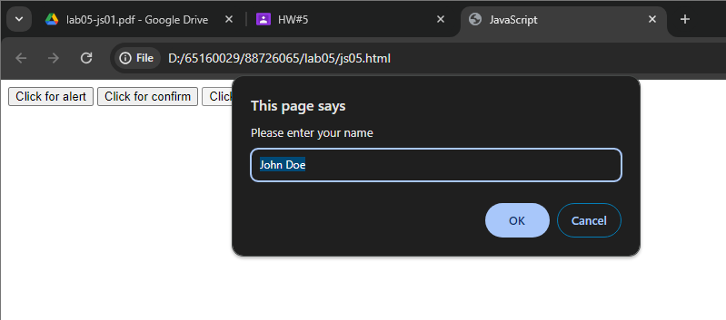

เมื่อป้อนชื่อแล้วกด Ok จะแสดง alert ต้อนรับและเขียนข้อความ Hello[ชื่อ]! How are you today?

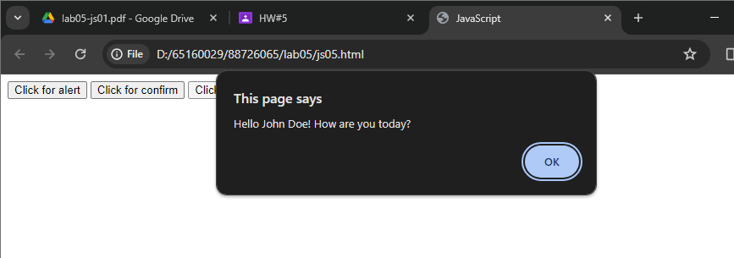

เมื่อ Ok อีกครั้ง จะแสดงข้อความHello[ชื่อ]! How are you today? บนหน้าเว็บ

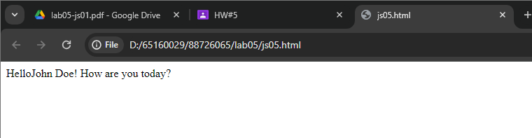

js06.html

แสดงข้อมูลเกี่ยวกับบราวเซอร์ของผู้ใช้ เช่น navigator.appName แสดงชื่อของบราวเซอร์ navigator.appVersion แสดงรายละเอียดเวอร์ชั่นของบราวเซอร์ navigator.userAgent แสดงข้อมูลสตริงที่ระบุตัวตนของบราวเซอร์ navigator.platform แสดงข้อมูลเกี่ยวกับแพลตฟอร์มที่บราวเซอร์ทำงานอยู่ navigator.language แสดงภาษาที่ถูกตั้งค่าในบราวเซอร์ navigator.onLine แสดงสถานะการเชื่อมต่อออนไลน์หรือออฟไลน์ของผู้ใช้ navigator.javaEnabled() แสดงผลลัพธ์จริงหรือเท็จเกี่ยวกับการเปิดหรือปิดการใช้งาน Java ใน บราวเซอร์

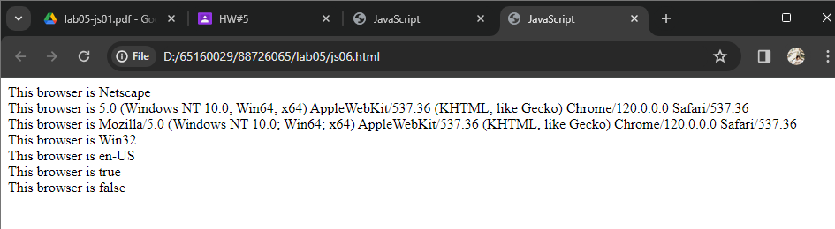

js07.html

ตรวจสอบความสูงของหน้าต่างของบราวเซอร์และเปลี่ยนหน้าเว็บไปที่ URL ที่กำหนดซึ่งเป็นการเปลี่ยนเส้นทางไปยัง Google หรือ Facebook ขึ้นอยู่กับความสูงของขนาดบราวเซอร์

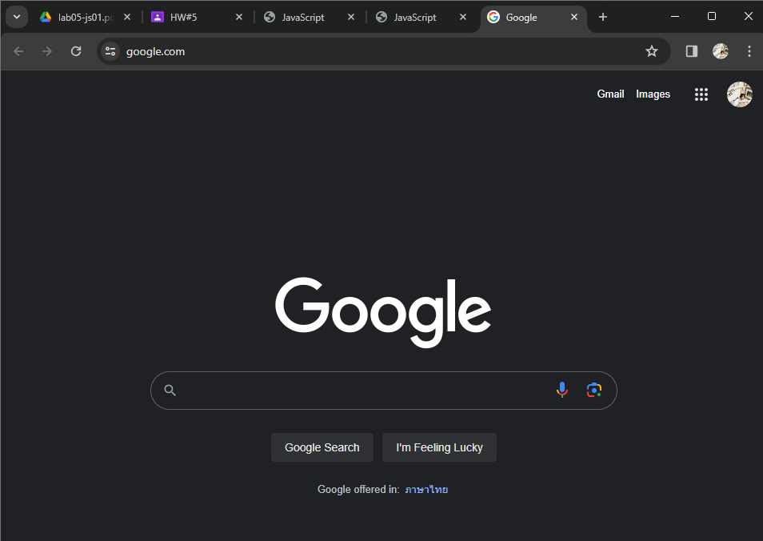

หากปรับให้ขนาดหน้าต่างเล็กกว่า 500 จะแสดงหน้าเว็บ facebook

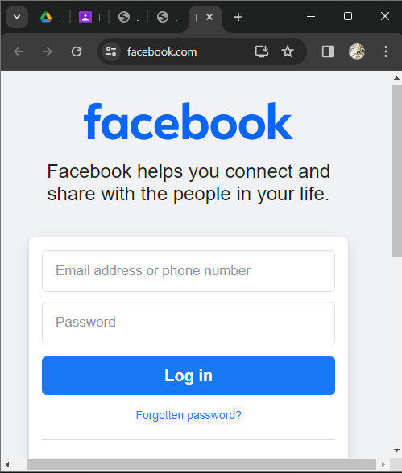

js08.html

เพื่อเพิ่มการเน้นสีเพิ่มเติมเมื่อฟิลด์ข้อความได้รับการโฟกัส (onfocus) และลืมโฟกัส (onblur)

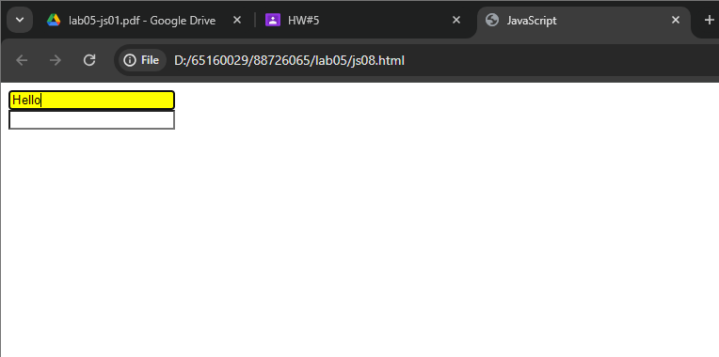

js09.html

สร้างแบบฟอร์มด้วยปุ่ม dropdown ที่มีตัวเลือกต่างๆและเมื่อผู้ใช้เลือกตัวเลือกจะทำการเปลี่ยนแปลงทิศทาง URL ไปยังเว็บไซต์ที่เลือก

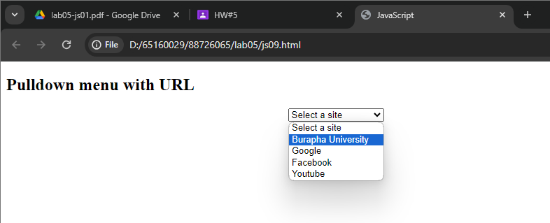

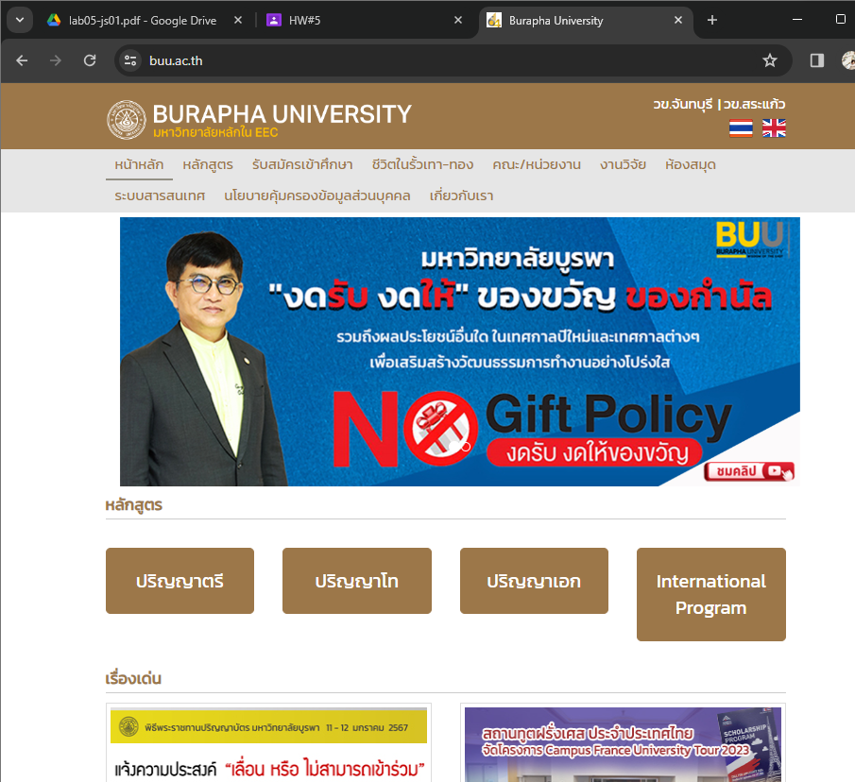

js10.html

แสดงข้อความ Click to see it changes. มีข้อความ Click me! ที่สามารถคลิกได้ 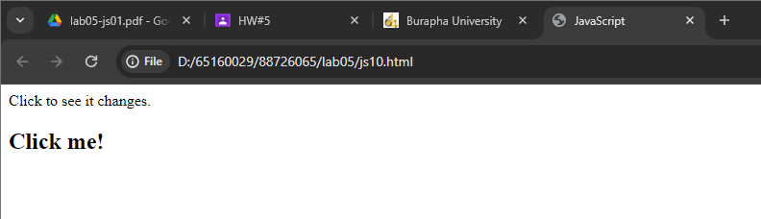

และเมื่อคลิกที่ข้อความนั้นจะทำให้ข้อความเปลี่ยนไปแสดงคำใน array ตามลำดับและวนกลับมาที่คำแรกหลังจากคำสุดท้าย

